2016南台灣紡織研發聯盟
會員大會暨十週年慶
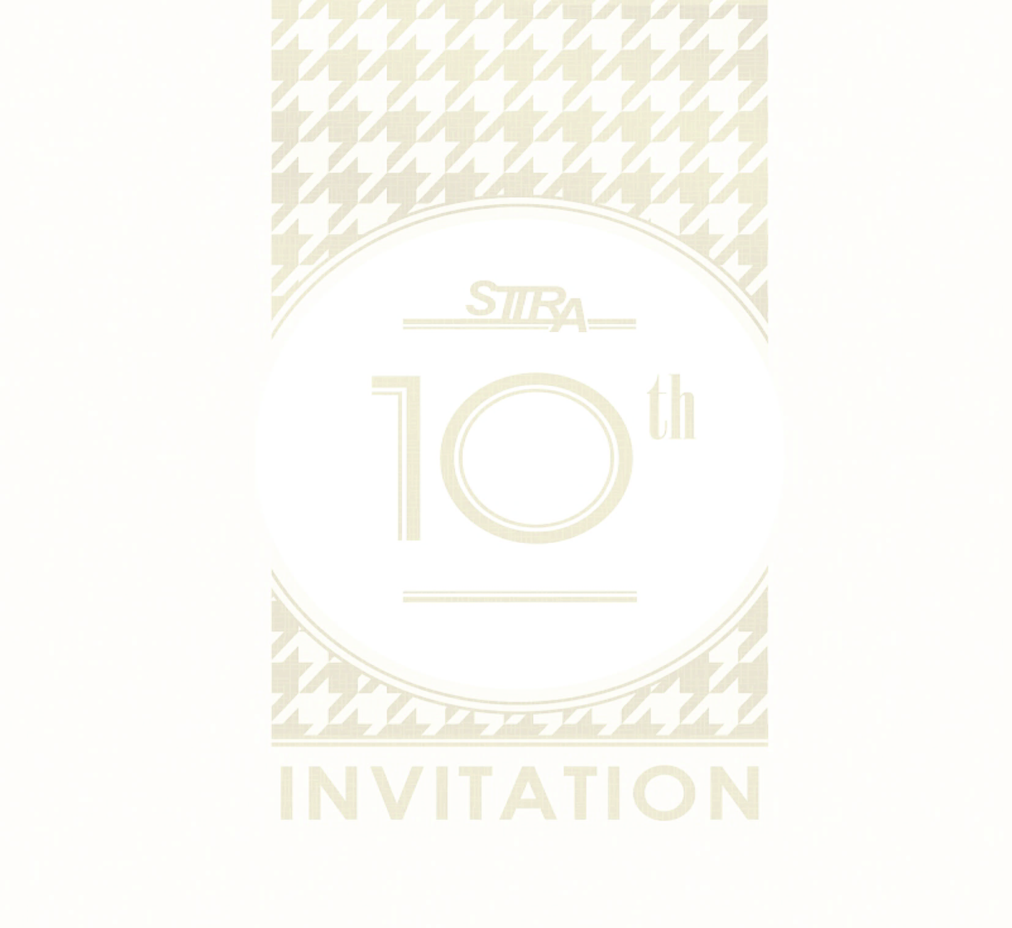
南台灣紡織研發聯盟(STTRA)成立已屆滿十週年，感謝各界長官與朋友十年來的支持與協助，聯盟今年謹訂於4月22日（五）假經濟部南台灣創新園區舉辦「2016會員大會暨十週年慶」，活動當日將展示會員共同合作開發產品，同時邀請工業局呂正華副局長針對未來紡織業的發展趨勢及如何在經營環境的多重衝擊下於國際市場競爭中脫穎而出，進行分析演講。
竭誠邀請 蒞臨指導！

時間：2016年4月22日(五)9:30-13:00
地點：南台灣創新園區服務館 1樓國際會議廳(台南市安南區工業二路31號)
議程表：
時間 | 主題 | 主講人
09:30~10:00 | 簽到/領取資料
10:00~10:10 | 主席致詞 | 陳富泉 理事長
10:10~10:20 | 貴賓致詞
10:20~10:50 | STTRA會務報告 | 戴友煉 秘書長
10:50~11:40 | 專題演講 | 經濟部工業局 呂正華 副局長
11:40~12:00 | 十週年慶媒體焦點儀式
12:00~13:00 | 午餐/會員交流 (敬備餐盒)
------------------------------------------------------------------------------------------------------------------------
2016南台灣紡織研發聯盟會員大會暨十週年慶 報名表
公司名稱 |  |  |  | 填表人
姓名 |  | 職稱 | 聯絡電話 |  | E-mail |  | 葷/素
贊助STTRA會員大會活動 □現金 元
＊團體會員不限參加人數，若不敷使用請自行影印，謝謝！
＊報名表請於105.04.15中午前回覆秘書處angel@sttra.org.tw/Fax:06-3842643

